福滿雲天 | 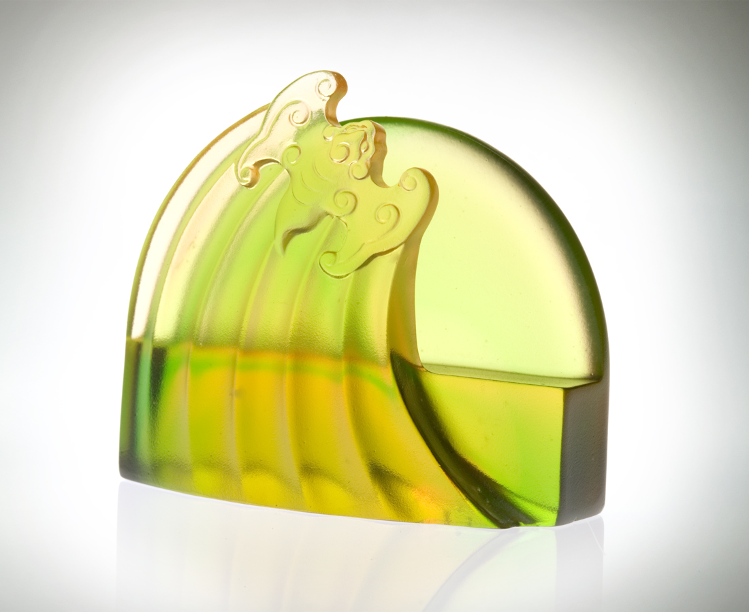
送一份福
給展翼高飛的你
帶一身福
一飛衝天 無遠弗屆
Aerial Bliss
My blessings to you As you take off And rise far above While cradling the vast fortune beneath your wings

編號 | 1112266 | No | 1112266
名稱 | 福滿雲天 | Name | Aerial Bliss
顏色 | 琥綠／藍紫透 | Color | amber, green／blue, purple, clear
尺寸 | 3.2 * 7 * 6.1 | Size | 3.2 * 7 * 6.1
重量 | 0.16 | Weight | 0.16
限量 | X | Limited Edition | X
售價 | NT$ 2020 | Price | NT$ 2020
 | RMB$ 506 |  | RMB$ 506

